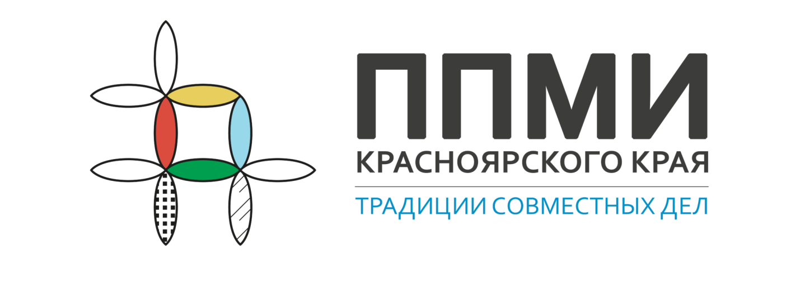

УВАЖАЕМЫЕ ЖИТЕЛИ
ОРЛОВСКОГО СЕЛЬСОВЕТА!
Приглашаем вас принять участие в итоговом собрании граждан по выбору приоритетного проекта по поддержке местных инициатив

Итоговое собрание состоится 31 октября 2024 года в 15:00 в здании СДК по адресу:
село Орловка, ул.Октябрьская, 27
Без вашего участия наша территория не сможет стать участником краевой программы. Не оставайтесь равнодушными!

ПОВЕСТКА СОБРАНИЯ:
- Выбор проекта для участия в конкурсном отборе по программе поддержки местных инициатив.
- Определение суммы вклада населения в реализацию выбранного проекта.
- Выборы членов инициативной группы.
Чем больше людей примет участие в итоговом собрании, тем больше у нас шансов выйти в победители конкурса!

Более подробную информацию о ППМИ и участии в конкурсе вы можете получить в администрации Орловского сельсовета по адресу: село Орловка, ул.Октябрьская, 25
тел. 8(908)014-06-58

Просим всех жителей принять активное участие!

